


المملكة العربية السعودية
وزارة التعليم
إدارة التعليم بمحافظة صبيا
مجمع مدارس صبيا الجديدة

جدول الزيارات الصفية
1436 / 1437هـ

المملكة العربية السعودية
وزارة التعليم
إدارة التعليم بمحافظة صبيا
مجمع مدارس صبيا الجديدة

لجنة الاختبارات
1436 / 1437هـ

المملكة العربية السعودية
وزارة التعليم
إدارة التعليم بمحافظة صبيا
مجمع مدارس صبيا الجديدة

لجنة الأمن والسلامة
1436 / 1437هـ

المملكة العربية السعودية
وزارة التعليم
إدارة التعليم بمحافظة صبيا
مجمع مدارس صبيا الجديدة

لجنة التميز والجودة
1436 / 1437هـ

المملكة العربية السعودية
وزارة التعليم
إدارة التعليم بمحافظة صبيا
مجمع مدارس صبيا الجديدة

لجنة الصندوق المدرسي
1436 / 1437هـ

المملكة العربية السعودية
وزارة التعليم
إدارة التعليم بمحافظة صبيا
مجمع مدارس صبيا الجديدة

مجلس المعلمين
1436 / 1437هـ

المملكة العربية السعودية
وزارة التعليم
إدارة التعليم بمحافظة صبيا
مجمع مدارس صبيا الجديدة

المجالس واللجان المدرسية وتوزيع الأعمال على العاملين
1436 / 1437هـ

المملكة العربية السعودية
وزارة التعليم
إدارة التعليم بمحافظة صبيا
مجمع مدارس صبيا الجديدة

المجلس المدرسي
1436 / 1437هـ

المملكة العربية السعودية
وزارة التعليم
إدارة التعليم بمحافظة صبيا
مجمع مدارس صبيا الجديدة

لجنة المتابعة ومعالجة مخالفة التعصب الرياضي

1436 / 1437هـ

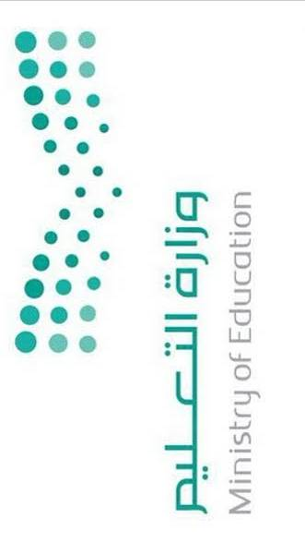

سجل توثيق البرامج

1436 / 1437هـ

المملكة العربية السعودية
وزارة التعليم
إدارة التعليم بمحافظة صبيا
مجمع مدارس صبيا الجديدة

